Índice

**Context****o 3**

**Resumen Ejecutivo** **4**

**Problem****a 5**

**Solución** **7**

La Solución General 8

**Utilidad del Token MDX** **9**

**Modelo de Token Inteligente:** **9**

**EcoSystem****a de Producto Planeado 10**

Mercado de Contratos Inteligentes Modex 10

Contratos Inteligentes 10

Resumen del Flujo de Trabajo del Mercado 11

Modelo de Ingresos 11

Beneficios del Mercado 12

Funcionalidades del Mercado 13

Despliegue del Mercado 14

**Ecosistema de Producto Existente** **15**

Moneymailme Cartera de Pagos Sociales Multimoneda 15

Tarjetas Físicas y Virtuales Modex 16

Tarjeta Modex y Cartera Moneymailme 16

**Casos de Uso del Mundo Real: Contratos Inteligentes y Criptomonedas** **18**

Casos de Uso de aceptación de cripto por comercios protegiendo a consumidores 18

Pagos B2B complejos 19

Transparencia en ONGs y financiación de RSC 19

Beneficios para Empleados 19

Micro-créditos 20

Pagos en Grupo 22

Comunidades de Beneficencia 22

**Hoja de Ruta** **23**

**Uso de los Fondos de la Venta de Tokens** **25**

Resumen: 25

Detalle del Destino de los Fondos: 26

**Equipo y colaboradores** **28**

**Tracción: Portafolio de Productos** **30**

Principales Hitos y Logros del Equipo Modex: 30

App de Transferencia de Dinero Moneymailme 30

M3 Payments 31

Pago M3 31

Tarjetas Físicas y Virtuales Moneymailme 31

**Resumen de la Venta de Tokens Modex:** **32**

¿Por qué una Venta Inicial de Tokens?: 32

Página Web Oficial de la Venta de Tokens: 32

Cronograma de la Venta de Tokens: 32

Proceso de Venta y Precio: 33

Soporte Comunitario : 34

Jurisdicción y Gobernanza: 34O

Oferta Inicial de Tokens MDX: Cyber Seguridad y Auditoría Independiente 34

Depósito de Fondos: 35

Términos y Condiciones: 35

**Conclusión:** **36**

Agradecimientos 36

# Contexto

La tendencia a la descentralización representa una oleada masiva de innovación que está remodelando la sociedad. Es una evolución; un cambio de paradigma que refleja un gran cambio en nuestra consciencia colectiva. Aunque los individuos y organizaciones en todo el mundo están empezando a comprender lo que es la blockchain, no está de ningún modo presente en nuestras vidas diarias y los negocios tienen dificultades para implementarla en sus operaciones[1]. Como cualquier nueva tecnología, la blockchain y las criptomonedas deben pasar por un proceso de crecientes dolores en su camino hacia la adopción masiva. Internet, por ejemplo, solo obtuvo valor cuando organizaciones como AOL, Amazon, Google, Facebook etc. construyeron sus exitosas web apps para brindar a las personas la habilidad de beneficiarse de la tecnología subyacente.[2] Entonces, cuando Apple lanzó su App Store, las vidas de desarrolladores y consumidores por igual ganaron un tremendo valor, y el uso de las apps explotó. Hubo algunas empresas que hicieron Internet accesible y útil a las masas. Somos de la opinión de que lo mismo ocurrirá y está ya ocurriendo con la industria blockchain.

Esta tendencia a la descentralización imita una evolución del mercado en sí misma, donde las nociones del dinero y el valor de la humanidad están evolucionando rápidamente. Nuevos tipos de transacciones están surgiendo, junto con nuevas normas sociales y expectativas. Las criptomonedas y los contratos inteligentes actúan como espina dorsal de este nuevo mundo. Por un lado estamos viendo la evolución del dinero, donde el proceso de creación, transacción y almacenamiento de valor ha cambiado fundamentalmente con la invención de las criptomonedas. Por otro lado, tenemos Contratos Inteligentes que presentan una capa añadida de facilitación, donde los acuerdos pueden ser estructurados en la blockchain para ser auto-ejecutados y auto-aplicados, proporcionando un amplio abanico de beneficios y aplicaciones.

Para que esta tecnología (y el gran océano de aplicaciones que se pueden construir sobre ella) logre la adopción masiva hace falta que emerja un ecosistema de usabilidad *sin esfuerzos.* Todo debe funcionar a un nivel de facilidad “plug-and-play”.

# Resumen Ejecutivo

El equipo de Modex ya ha construido una aplicación de pagos para móviles peer-to-peer ganadora de premios: Moneymailme.[3]

Modex está en proceso de construir una plataforma para conectar contratos inteligentes y aplicaciones que, juntas, crearán un ecosistema para posibilitar los siguientes avances blockchain:

1. desarrollar o adquirir contratos inteligentes listos para usar;
2. beneficiarse de una e-wallet que puede almacenar criptomonedas así como dinero fiat;
3. hacer pagos usando el token Modex (MDX) u otras criptomonedas aceptadas bien sobre la base P2P, B2C o B2B; y
4. integrarse con nuevas aplicaciones para desplegar un amplio abanico de contratos inteligentes en el mundo real.

Debido a los grandes cambios en el complejo panorama de los contratos inteligentes y los pagos, la adopción de la tecnología blockchain conlleva múltiples retos, preocupaciones de integración notables, falta de experiencia, altos costes, volatilidad y protección del consumidor. [4]

Para atajar esos problemas deben suceder varias cuestiones clave. No es suficiente con simplemente ofrecer una buena cartera multimoneda, o tarjeta de débito con liquidez backend. Para atajar la última milla del problema de la adopción que llevará a las criptomonedas y a la tecnología blockchain al uso diario para todo el mundo, se debe establecer un ecosistema de soporte. Para cumplir con este objetivo el mercado necesita la habilidad de desplegar contratos inteligentes junto con los pagos. En la industria de los pagos hay importantes matices que deben ser tenidos en cuenta por una variedad de soluciones de contratos inteligentes. Por ejemplo, la protección al consumidor está bien lograda por proveedores de servicios como Paypal y Visa[5], donde se les da a los consumidores protección anti fraude o en disputas con vendedores. Estos mismos problemas deben ser resueltos con las criptomonedas, y los contratos inteligentes pueden hacerlo. Los contratos inteligentes estarán redactados de manera que solucionarán estos problemas, entre otros, y deberán integrarse tanto en los sistemas de pago de los vendedores como en las aplicaciones de pago de los consumidores. La plataforma de Modex para el desarrollo de contratos inteligentes, despliegue y pagos sociales multi-divisa unirá estos mundos sin problemas.

# Problema

La industria blockchain está aún teniendo múltiples dificultades para despegar. Tanto las empresas como los consumidores del día a día no están todos a bordo, y están teniendo dificultades para ello, incluso a pesar del claro reconocimiento del valor que ello conlleva.

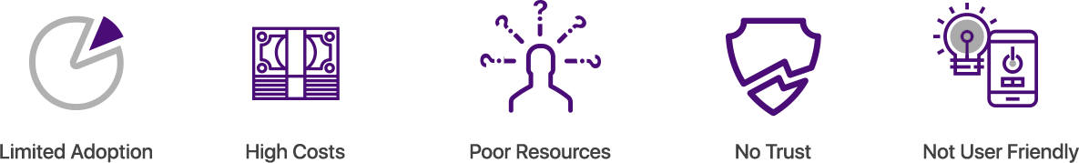

Las aplicaciones blockchain ofrecen soluciones que requieren cambios significativos en, o el reemplazamiento completo de los sistemas existentes. De cara a realizar la transición, tanto las empresas como los consumidores deben superar esos retos. Además, la oferta de aplicaciones blockchain es todavía muy limitada, compuesta principalmente por carteras, casas de cambio online, un pequeño número de servicios de contratos inteligentes, y herramientas de monitorización. La mayoría de ellos no son fáciles de usar o ampliamente inteligibles[6]. De igual modo, el número de expertos talentosos y desarrolladores de apps/contratos inteligentes es aún limitado, y solo ahora está empezando a crecer. En resumen, el espacio está dividido y es patente la necesidad de una plataforma que una a accionistas y aplicaciones para un rendimiento mucho mayor en un mercado más amplio.

Vemos la próxima oleada de avances para blockchain enfocada en la construcción del ecosistema de aplicaciones que sirva de nexo entre protocolos blockchain y consumidores generales. Esta es la única manera para que la adopción masiva realmente despegue.

Como las últimas décadas de innovación han demostrado, apalancar una red puede crear el cambio requerido para solucionar problemas de tan gran escala. El ecosistema de pagos y mercado de contratos inteligentes de Modex será un hub de aplicaciones fundamental para dichos recursos para desarrolladores y aplicaciones para usuarios.

Para que esto ocurra, es fundamental que catalicemos el efecto de red para el desarrollo y despliegue de contratos inteligentes. Esto requiere que se construyan herramientas para todo tipo de negocios y casos de uso de consumidores. Esto es de lo que va el mercado de contratos inteligentes de Modex. Apalancaremos nuestros productos y servicios existentes para facilitar un ecosistema exitoso para el desarrollo y uso de contratos inteligentes. Esperamos que esto lleve a la adopción generalizada del uso de criptomonedas y al despliegue de contratos inteligentes tento en los negocios del mundo real como en las vidas de los individuos.

# 

Un ejemplo significativo del problema es el correspondiente al mundo de los pagos globales que está todavía fragmentado por aplicaciones de pago como Square, Venmo y PayPal. Vemos la necesidad de una red de transacciones globales sin fronteras, esta es la tendencia para el flujo de transacciones de negocios y pagos sociales. Con la gente cada vez mucho más móvil, y los estilos de vida internacionales y negocios se están convirtiendo en la norma, el crecimiento de los costes de transferencia son sustanciales. Este coste es una gran barrera para las tendencias de estilo de vida de la población global.[7] Este es tan solo uno de los grandes problemas del mundo real que Modex pretende resolver.

# 

# 

# Solución

El mercado de contratos inteligentes de Modex combinado con el ecosistema de pagos de Modex permitirá un acceso fácil y cómodo a la tecnología blockchain, criptomonedas y contratos inteligentes.

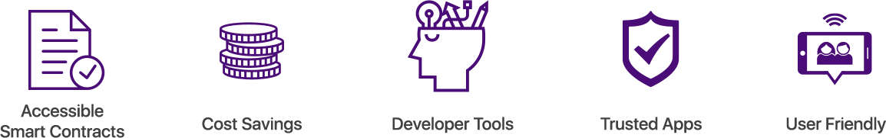

Mientras que algunos contratos inteligentes serán muy técnicos y altamente especializados, requiriendo que se construya todo un negocio alrededor de un único contrato sofisticado, otros muchos no lo serán. El mercado de contratos inteligentes de Modex será la App store de contratos inteligentes para que los desarrolladores suban y vendan su trabajo, y para que los compradores puedan comprarlos. El mercado de contratos inteligentes de Modex soportará APIS para que se conecten apps de 3ºs, con lo que los contratos inteligentes pueden ser fácilmente desplegados a través de un ecosistema de aplicaciones que permite a los compradores desplegar contratos inteligentes y solucionar problemas de la vida real.

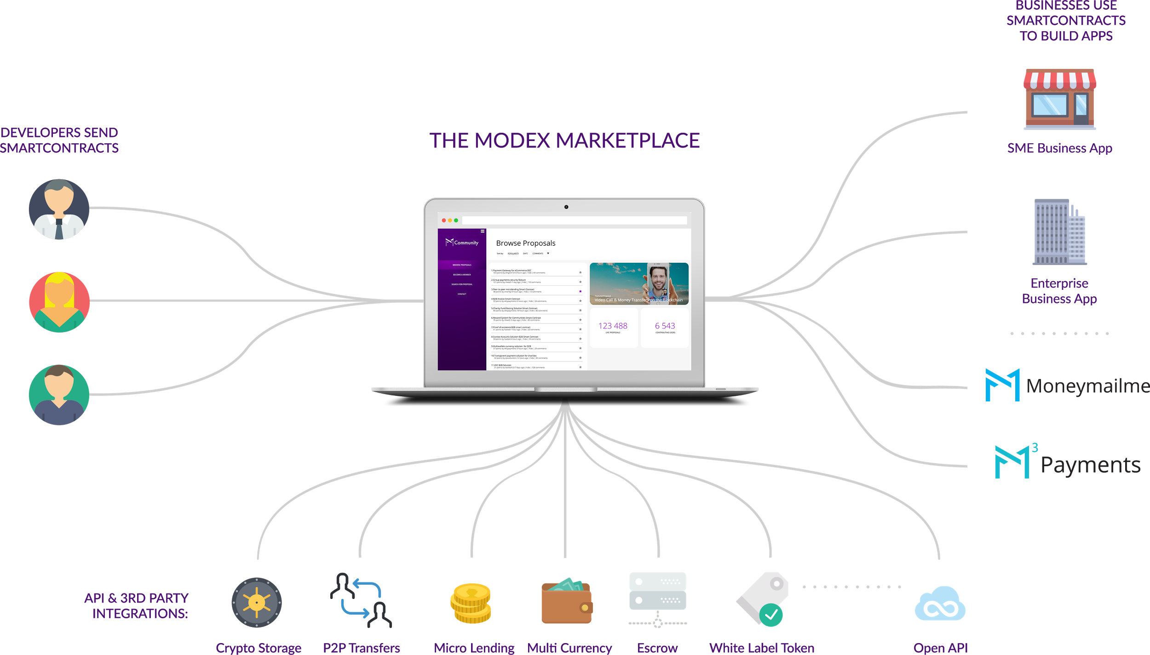

La plataforma Modex está diseñada para ofrecer a la comunidad de criptomonedas al completo la habilidad de interactuar con sus empresas, clientes, traders y amigos preferidos.

### La Solución General

En Modex somos conscientes de que el mundo se ha movido más allá de la “globalización” a un híbrodo más “glocal”, fusión de lo global y lo local. Esta es la razón por la que hemos adoptado esta manera de pensar glocal, significando que buscamos tendencias globales en la medida en que tengan impacto en los comportamientos sociales locales y las traducimos al diseño de nuestro producto enfocándonos en la experiencia del usuario. Por ejemplo, es común ver gente migrar por estudios o en busca de mejores oportunidades laborales. Es común el caso en el que los seres queridos se dejan atrás. En nuestra app Moneymailme que ya está funcionando los usuarios pueden enviar dinero a sus seres queridos y contestar con una imagen o vídeo que capture el flujo del dinero y el valor de la transacción más allá del intercambio monetario. Este es solo uno de los muchos ejemplos de la utilidad de la app Moneymailme.

Ahora estamos creando una plataforma Modex que incluye un mercado de contratos inteligentes, una cartera Moneymailme con nuevas funcinalidades de criptomonedas, Pagos M3 y APIs para que aplicaciones de terceros puedan desplegar un amplio rango de contratos inteligentes.

Podemos dividir nuestro ecosistema en tres partes principales:

1. El Mercado de Contratos Inteligentes de Modex es como la “app store” y GitHub en una única plataforma. .
2. Apps: APIs abiertas para la integración de apps con el mercado Modex para el despliegue de contratos inteligentes. Para impulsar el ecosistema, empezaremos por Moneymailme, nuestra cartera multi-divisa que permite a los usuarios realizar pagos sociales en múltiples divisas incluyendo criptomonedas. Los usuarios podrán usar de manera sencilla y segura sus activos de criptomonedas y dinero fiat, enviando dichos activos a amigos, vendedores u otros contactos.
3. Token MDX: el token MDX de Modex es el token de utilidad subyacente para las transacciones en el ecosistema.

# 

# Utilidad del Token MDX

Modex es un ecosistema de mercado que utiliza tokens para mejorar la accesibilidad, fiabilidad y aumentar la comunidad de los contratos inteligentes en blockchain. Posibilita la rápida adopción por todas las partes involucradas, incluyendo a compradores y desarrolladores de contratos inteligentes, con oportunidades para la captación de consumidores en el futuro.

El token MDX de Modex es un tokens de utilidad ERC20, construido sobre la blockchain de Ethereum.

El token MDX está diseñado para su uso en el ecosistema de App y Mercado de contratos inteligentes de Modex. Todos los servicios y funcionalidades dentro de MODEX se pagarán y serán cobrados en tokens MDX.

El token MDX hará posible las siguientes funciones:

* Pagar las comisiones por servicios en la plataforma
* Pagar las tarifas de los productos
* Realizar compras de contratos inteligentes
* Obtener acceso a la suite completa de APIs para transacciones descentralizadas

# Modelo de Token Inteligente:

Siguiendo el diseño de los tokens inteligentes de Bancor, Modex implementará un sistema de dos tokens, en el que los tokens inteligentes se usarán en Modex para proporcionar (a) un cambiador de tokens, y (b) funcionalidad de token de red. El token inteligente funcionará en armonía con el token de utilidad MDX de Modex, aunque no estará disponible antes de la ICO. Se publicarán más detalles sobre esta funcionalidad antes de la ICO.

# 

# 

# 

# EcoSystema de Producto Planeado

## Mercado de Contratos Inteligentes Modex

El Mercado de Contratos Inteligentes de MODEX proporciona un foro para que los desarrolladores muestren sus habilidades y ofrezcan soluciones de contratos inteligentes a compradores y otros contribuidores. Proporciona una manera de que la comunidad del mundo real pueda fácilmente encontrar contratos inteligentes que cubran sus necesidades del mundo real, sin tener que contratar a desarrolladores o gestionar proyectos de desarrollo para sus proyectos individuales. Al mismo tiempo los desarrolladores pueden construir una reputación y un historial en base a sus logros, permitiéndoles captar clientes y generar ingresos recurrentes frente a la venta actual de sus contratos inteligentes. Al mismo tiempo, todos los tipos de usuarios tendrán el beneficio añadido de ser capaces de utilizar un abanico de contratos inteligentes dentro de su app Moneymailme o a través del servicio de Pagos B2B M3.

## Contratos Inteligentes

Los contratos inteligentes son aplicaciones en blockchain que permiten a los desarrolladores definir transacciones “auto-ejecutables” y “auto-imponibles”. Estas pueden ser transacciones de dinero o una gran variedad de otras formas de datos. Los contratos inteligentes eliminan la necesidad de una “tercera parte de fiar” proporcionando medios transparentes, auditables y ejecutables para llevar a cabo un gran número de transacciones sobre blockchain. Hay tantas posibilidades diferentes para los contratos inteligentes, y esta es la razón por la que estamos creando un mercado para facilitar su desarrollo.

Puedes usar contratos inteligentes para un gran número de situaciones, desde servicios financieros (como préstamos o programas de pagos recurrentes) a seguros, identidad, incumplimientos de contrato, propiedad, acuerdos de alquiler, regulaciones de crédito, procedimientos legales, acuerdos de financiación colectiva, y muchas más.

El Mercado de Contratos Inteligentes de Modex empezará enfocándose en contratos inteligentes basados en Ethereum. Con el tiempo Modex planea añadir la habilidad de soportar varios protocolos que también tengan funcionalidades de contratos inteligentes. Modex está considerando protocolos como: Waves, Coco, Komodo, Ark, etc.[8]. Además, el Mercado de Modex ofrecerá APIs para que otras aplicaciones se puedan integrar en nuestro ecosistema de contratos inteligentes para potenciar el despliegue de contratos inteligentes en una gran variedad de industrias y casos de uso.

## 

## Resumen del Flujo de Trabajo del Mercado

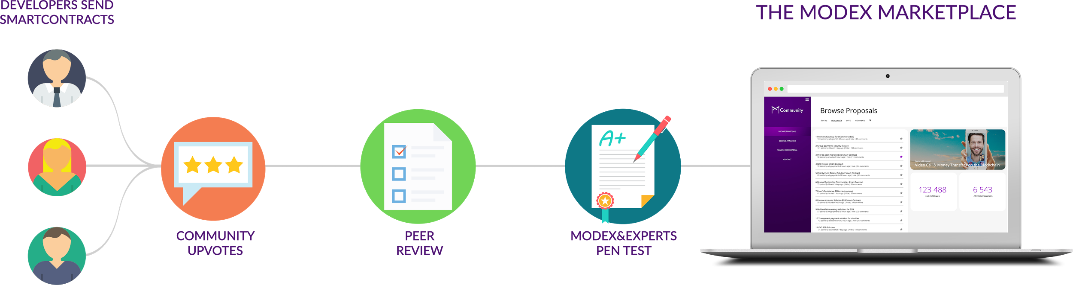

1. Un desarrollador crea contratos inteligentes para publicarlos en el Mercado de Contratos Inteligentes Modex o puede recibir un pedido de un proyecto de un comprador de Modex. No hay comisiones por listado de contratos inteligentes.

1. Modex permitirá a los desarrolladores elegir abrir el código de su trabajo para su análisis y pen testing o seleccionar auditores en los que puedan confiar. En cualquier caso, auditar y hacer pen testing será premiado con recompensas en tokens MDX.

1. El conrato, entonces, será desplegado en la store o enviado al cliente que encargó el trabajo.
2. Los compradores podrán realizar sus compra, usando tokens MDX, el uso de contratos inteligentes listados en el Mercado de Contratos Inteligentes.

## Modelo de Ingresos

De los ingresos recaudados por las ventas de contratos inteligentes, el 15% se destina a Modex para la continuación de sus operaciones y desarrollo, el 15% se destina a un pool de recompensas, que será usado para incentivar que nuevos desarrolladores creen proyectos para Modex mediante Hackatones, programas de entrenamiento etc. y el 70% restante se paga al desarrollador. De ahí el desarrollador puede decidir cuánto se destinará a otros contribuidores (para auditoría, pentesting, etc.).

|  |  |  |
| --- | --- | --- |
| Receptor | Fase de Recepción | Cantidad Recibida |
| Desarrolladores en el Mercado Modex | Creación de Contratos de Comunidad, Análisis/Auditoría/Test, Creación de Contratos Personalizados | 70% de las transacciones |
| Comunidad Modex | Financiación de pools de Recompensas, proyectos de incubadora, funcionalidades de la plataforma solicitadas por la comunidad | 15% de las transacciones |
| Modex Inc. / Plataforma | Facilitación de la plataforma, operaciones y desarrollo futuro | 15% de las transacciones |

## Beneficios del Mercado

El Mercado de Contratos Inteligentes beneficiará enormemente a la comunidad tanto proporcionando una fuente de ingresos a los desarrolladores de contratos inteligentes como haciendo la tecnología blockchain más fácil de implementar para los compradores. Muchos compradores requerirán contratos similares que ejecuten tareas básicas. No obstante, encontrar y contratar a un experto en blockchain para que los escriba desde cero invirtiendo tiempo y dinero en testeos de seguridad es una gran barrera para la adopción de esta tecnología. A través del Mercado de Contratos Inteligentes, los compradores podrán beneficiarse de los contratos inteligentes que pueden comprar sin tener que incurrir en costes de contratación de personal relevante para crear sus propios contratos inteligentes desde cero. Al mismo tiempo, los compradores serán capaces de desarrollar contratos inteligentes para personalizaciones y casos de uso especiales.

Los compradores pagarán tokens MDX para acceder a contratos inteligentes, desarrolladores y analistas. Los titulares serán recompensados con tokens MDX por desarrollar contratos o auditar el trabajo de otros. El Mercado de Contratos Inteligentes tiene el potencial de acelerar la adopción generalizada de la tecnología blockchain por parte de los compradores proporcionando:

* Acceso fácil, rápido y competitivo en costes a contratos complejos, útiles, que proporcionan funcionalidades aprovechables
* Bajo riesgo debido a procesos de análisis y pentesting de terceros
* Menor riesgo en el desarrollo, reduciendo la inversión para encontrar y contratar expertos en blockchain

### 

## Funcionalidades del Mercado

El Mercado de Contratos Inteligentes proporcionará una solución de 4 tiers:

1. **Contratos Inteligentes Plug-and-Play**: contratos proporcionados por desarrolladores, analizados y testados, que cualquier comprador puede usar.
2. **Contratos Inteligentes Personalizados**: un mercado en el que los compradores pueden contratar a desarrolladores para construir contratos inteligentes personalizados, que pueden mantenerse en privado, o revenderse en el mercado en función del acuerdo.
3. **Un Constructor de Contratos Inteligentes Visual:** un constructor visual de contratos inteligentes está orientado a compradores más pequeños en los que los no-programadores pueden desarrollar contratos inteligentes básicos o personalizarlos arrastrando, soltando y conectando bloques básicos
4. **Integraciones con Apps:** Integraciones lisas para usar con apps de 3ºs, incluyendo nuestras apps de pagos para plataformas de pago para vendedores M3 Payments y la cartera para pagos móviles multidivisa Moneymailme. Modex proporcionará APIs para la integración de 3ºs con otras apps. De este modo, los compradores pueden desplegar fácilmente los contratos inteligentes deseados y satisfacer sus necesidades del mundo real.

Estos tiers proporcionan valor tanto para los compradores como para la comunidad, independientemente del nivel de complejidad que el comprador requiera para sus contratos inteligentes.

### 

## Despliegue del Mercado

Estamos planeando el despliegue del mercado en 4 etapas:

1. **Captación de Desarrolladores:** Permitiremos a los desarrolladores unirse individualmente y crear perfiles profesionales. Para empezar, los desarrolladores serán revisados e invitados a unirse a la plataforma, para establecer un alto nivel de calidad y confianza. Los desarrolladores serán capaces de loguearse desde sus cuentas de GitHub y enlazar fácilmente la referencia a sus portafolios.
2. **Desarrollo de Contratos Inteligentes:** Modex identificará una lista de contratos inteligentes que priorizar creando un programa de recompensas que tanto atraiga a desarrolladores talentosos como nutra el mercado con contratos inteligentes estratégicos para el lanzamiento. Los desarrolladores y compradores del Mercado Modex serán capaces de proponer contratos inteligentes, identificando los distintos casos de uso para contratos inteligentes deseados por la comunidad. Integraciones con App, resultados de búsquedas de contratos inteligentes y propuestas de desarrolladores jugarán un papel importante en la evolución del lanzamiento del Mercado de Modex.
3. **Compromiso con el Mercado:** El mercado inicialmente se orientará a empresas adoptantes tempranas y proveedores de aplicaciones que necesiten contratos personalizados y/o privados. Estos serán o bien contratos inteligentes más complejos o simplemente diferentes de los inicialmente disponibles en la store. Para conectar con compradores y desarrolladores, una vez que un buen número de contratos inteligentes hayan sido desarrollados y sean usados de manera regular, Modex lanzará su visual builder para la personalización de contratos inteligentes y despliegue aún más eficientes.
4. **Integraciones APP y Colaboradores:** Para ayudar al crecimiento de los mercados, Modex creará unos pools de recompensas y construirá alianzas para incentivar la colaboración entre la comunidad de desarrolladores de contratos inteligentes y usuarios finales de aplicaciones. Esto será crucial para alcanzar el despliegue de los contratos inteligentes y la adopción de la tecnología blockchain más allá del Mercado de Modex.

# Ecosistema de Producto Existente

## Moneymailme Cartera de Pagos Sociales Multimoneda

Múltiples criptomonedas y tokens estarán disponibles en Moneymailme. Los usuarios serán capaces de mantener carteras en múltiples divisas fiat. Esto hará que los intercambios entre fiat y cripto y entre distintas criptos esté disponible a demanda. La interoperabilidad se llevará a cabo a través de colaboradores backend.

Para facilitar la fácil adopción y uso de las criptomonedas, los usuarios pueden realizar las transacciones en las moneda que sean más familiares para ellos. Aceptando transacciones tanto fiat como cripto, nos proponemos reducir de manera significativa el tiempo de adopción reduciendo las barreras de entradas correspondientes a la complejidad y los usuarios ya no tendrán que tener experiencia anterior con criptomonedas. Esto posibilitará seguramente que una gran audiencia pueda beneficiarse.

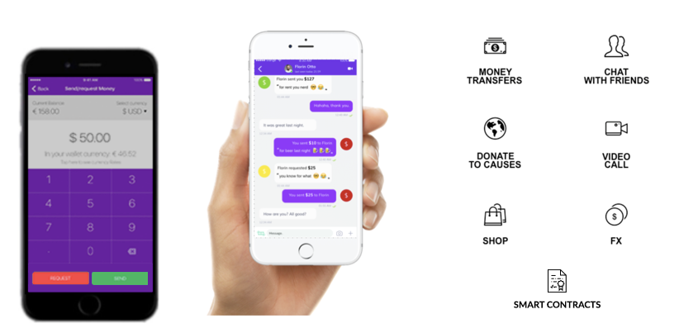

## Tarjetas Físicas y Virtuales Modex

Modex eliminará las barreras para enviar y recibir dinero al instante. Los usuarios serán capaces de utilizar tanto su tarjeta física como virtual con la divisa de su elección a través de la cartera de MDX.

Nuestras tarjetas se pueden usar en 180 países con 10 criptomonedas y divisas fiat activadas, y con más criptomonedas por venir.

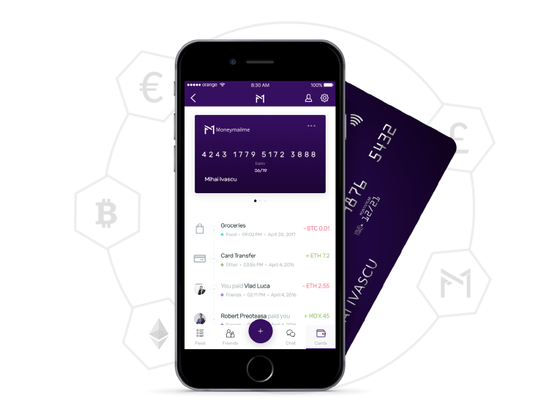

## Tarjeta Modex y Cartera Moneymailme

Modex se integra con apps existentes, tanto iOS como Android, permitiendo a los usuarios gastar dinero electrónico, criptomonedas o incluso puntos de recompensas usando la app de transferencias o una tarjeta.

La relación con Moneymailme

La Tarjeta y Cartera Modex se integrará con Moneymailme. Las funcionalidades de la tarjeta y la cartera estarán disponibles en Moneymailme como se detalla en la hoja de ruta del producto.

Cómo funciona

1. El usuario se registra con su dirección de email, dirección postal y número de teléfono

2. El usuario instantáneamente tiene una cartera de multidivisas fiat y cripto (incluyendo tokens MDX)

3. Los usuarios pueden depositar fondos en su cartera Moneymailme o con una tarjeta existente.

4. El usuario se registra para una tarjeta de débito física y/o virtual. (Las tarjetas de crédito y débito tendrán varios límites hasta que se realice el KYC por el usuario en la app)

5. Cuando una entidad o individuo haga uso de su tarjeta, bien sea online u offline, los fondos se convertirán en tiempo real. No hará falta recargar la tarjeta o convertir activos digitales de antemano, asegurando tipos de cambio competitivos en el momento de la transacción. El usuario puede pre-seleccionar qué activos digitales quiere usar para los pagos con tarjeta dentro de la app.

Los usuarios también podrán enviar sus fondos entre sus carteras Modex a coste cero.

# 

# Casos de Uso del Mundo Real: Contratos Inteligentes y Criptomonedas

Estas secciones muestran casos de uso seleccionados como puntos de partida iniciales para el Mercado de Contratos Inteligentes de Modex y las aplicaciones del mundo real. Dado que el equipo de Modex ya ha desarrollado la app de transferencias de dinero, Moneymailme, será la primera app en integrarse con el Mercado Modex y mostrará los beneficios y funcionalidades que la plataforma puedes proporcionar para una variedad de compradores que quieran implementar contratos inteligentes.

Con la implementación de las APIs de Modex, [Moneymailme](https://moneymail.me/) evolucionará desde una red construida con socios financieros regulados, hasta una sofisticada plataforma diseñada para aprovechar la blockchain de cara a ofrecer una infraestructura de pagos global según el estado del arte. Esta app actuará como la “punta de lanza” de un ecosistema mayor. Como backend para otras aplicaciones y plataformas web, Modex puede ofrecer ventajas significativas para remesas, pagos, soluciones de vendedores, donaciones de beneficencia, trading y préstamos peer-to-peer.

## Casos de Uso Aceptación de criptomonedas por comercios protegiendo a los consumidores

Muchas tienes de eCommerce están buscando aceptar criptomonedas por parte de los clientes. No obstante, para el cliente, la protección que suelen tener usando tarjetas de crédito o servicios como PayPal no se mantiene al pagar con ellas.

M3 Payments, nuestra plataforma de pagos para vendedores, junto con Moneymailme se integrarán con una suite de contratos inteligentes del mercado de contratos inteligentes de Modex para proporcional protección crítica al consumidor y servicios backend al vendedor para hacer la aceptación de criptomonedas una práctica en los negocios diarios. Los consumidores esperan funcionalidades de reembolso como un pilar de la protección del cliente cuando ocurre una disputa con el vendedor. La integración de contratos inteligentes de escrow puede establecerse para asegurar transacciones hasta que se completan satisfactoriamente.

Desde el punto de vista del vendedor, los negocios necesitan una variedad de servicios de almacenamiento en frío y acuerdos cripto para poder gestionar el flujo de caja sin complicaciones. Así, los vendedores necesitan protección contra la volatilidad de las criptos y pagos puntuales. Con los contratos inteligentes, los vendedores podrán convertir automáticamente a dinero fiat y/o mantener un porcentaje de sus ingresos en criptos y así almacenarlas de manera seguro (con opciones de almacenamiento frío integradas). Los vendedores podrán comprar los contratos inteligentes deseados de Modex con tokens MDX. Mientras que MDX se usarán para compras en MODEX no se requiere que sea la divisa principal de vendedores o consumidores en las varias apps o contratos inteligentes que compren o usen.

## Pagos B2B complejos

A partir de un determinado tamaño, cualquier negocio requiere distintas condiciones de pago para diferentes categorías de vendedores, empleados y proveedores de servicios.

Un negocio que se apalanque en Modex puede fácilmente desplegar sofisticados contratos inteligentes que proporcionen distintas condiciones de pagos (número de días, prepagos, etc.) para distintos vendedores. Un vendedor puede pagar en 90 días, mientras que otro en 30. Este periodo puede ajustarse automáticamente si el vendedor es parte del mismo ecosistema y paga sus propias facturas rápido.

La compañía también puede usar fácilmente contratos inteligentes de “recompensas” disponibles en la store, combinadados con las tarjetas cripto de Modex, para proporcionar a sus empleados distintos tiers de tarjetas de negocios que les permita bien acceder a distintos beneficios o pagar por servicios específicos en función del puesto de trabajo y de los presupuestos prefijados.

## Transparencia en ONGs y financiación de RSC

Una empresa que busque patrocinar una ONG o correr un programa de RSC se enfrenta a problemas de transparencia: ¿cómo de efectivamente se gasta el dinero? ¿en qué se gasta? ¿cuánto termina en las manos de la ONG objetivo, en comparación con los costes de operación o desperdicio? Modex puede ayudar a las empresas a obtener una imagen clara y transparente de lo que ocurre con sus fondos.

Una empresa también puede emitir un token MDX white label respaldado por un aval, como fiat, para evitar los problemas de volatilidad y demanda en las casas de cambio. Pueden entonces fijar los parámetros de la financiación o donación y una vez que la financiación sea completa, hacer que los fondos estén disponibles para el programa patrocinado, como en una ONG o en su propio programa RSC. Como los tokens son gastados por la ONG, los proveedores de la ONG pueden pedir el equivalente al aval de los tokens. Todo esto sucede en la blockchain. Esto hace que todo el proceso sea transparente para la ONG y para la empresa colaboradora.

## Beneficios para Empleados

Para apoyar a grandes corporaciones en el proceso de implementar buenas prácticas de RSC, el ecosistema de MODEX se puede utilizar para mejorar el comportamiento de los empleados y convertirse en parte del sistema de beneficios para estas compañías. De este modo, la tecnología blockchain puede usarse para apalancar el impacto beneficioso que las empresas tienen en el mundo, más allá del escritorio de trabajo.

Los pasos para que una organización cree y use tokens propietarios basados en la infraestructura Modex son:

1. Usando herramientas SDK centralizadas de Modex, la organización fija los parámetros del token de RSC (por ejemplo, tipos de bienes a usar, cronograma para ganar y gastar tokens, tipos de compensación, etc.)
2. La corporación distribuye los tokens entre sus empleados en base a su propio contrato inteligente desplegado. Los empleados pueden retener o comerciar sus tokens RSC usando cualquier cartera Ethereum ERC20.
3. Los empleados pueden gastar los tokens en bienes y servicios descritos en el contrato inteligente.
4. El receptor final de los tokens (vendedor de bienes) puede reclamar sus fondos en base al equivalente en tokens MDX.

## Micro-créditos

A través de la integración con Moneymailme, los usuarios podrán explorar las oportunidades de micro-créditos en Modex, siendo titulares de tokens MDX.

La tecnología descentralizada permitirá pequeños préstamos peer-to-peer, usando la infraestructura de Modex. Con Modex, los activos de un prestatario como Bitcoin y Ethereum se usarán como aval. Planeamos coordinar cada paso del proceso de préstamos, facilitando un nuevo mercado de préstamos basado en blockchain, que ofrezca a los prestatarios acceso a capital bajo demanda a través de su red de prestamistas.

Enfocándose en el valor de los activos del prestatario en vez de en su calificación de crédito, planeamos reducir de manera espectacular la complejidad y los costes del proceso de préstamos. Durante la vida del préstamo, la plataforma monitorizará el valor del aval subyacente y lo mantendrá almacenado de manera segura en una arquitectura de contratos inteligentes. La API de Modex ofrecerá a los prestamistas un nuevo vehículo para acceder a activos blockchain permitiendo a los prestatarios preservar y capitalizar de manera simultánea el valor de sus pertenencias.

La transparencia es el factor principal cuando se negocian préstamos. La tecnología tras nuestro sistema permitirá que todas las transacciones se mantengan inalteradas, rápidas y transparentes, cada transacción representando un activo individual no puede ser falsificada y requerirá autorización para confirmar su validez.

Modex automatizará el proceso de micro-créditos al completo mediante peer-to-peer, en colaboración con Moneymailme, usando contratos inteligentes. Uno de los inconvenientes de prestar cantidades pequeñas y medianas de dinero a amigos es el mal trago de reclamarlo luego.

La app de Moneymailme permitirá a los usuarios usar un como aval el token MDX también, aparte del Bitcoin y Ethereum, incrementando así el valor de la moneda en el mercado. En este caso, si el contrato finaliza y el deudor no pagó la cantidad adeudada, el contrato automáticamente se encargará de pagar al prestatario.

**El proceso de préstamo Peer to Peer**

Escenario 1:

El prestamista proporciona un préstamo libre de interés tomando el valor equivalente en tokens MDX del prestatario como aval pero no recibiendo nada a cambio sobre la base de que el prestamista y el prestatario son amigos; o

Escenario 2:

El prestamista fija en el contrato inteligente la cantidad de intereses que quiere cargar en el préstamo. Esto se hace a través de una IU fácil de usar (esto es, el prestamista no programa el contrato inteligente, simplemente selecciona la cantidad, bien en % o en cantidad de $).

## crypto-card.pngPagos en Grupo

Los pagos en grupo representan un servicio que será proporcionado como resultado de la integración entre la app de Moneymailme y la plataforma de Modex. Permite a los usuarios crear fácilmente pools de caja a través de sistemas de pagos en grupo. Esto es útil para aquellos que comparten gastos en una compra o que se reparten facturas. La funcionalidad de pagos funciona básicamente igual en chats the grupo que en privados.

Debido al hecho de que Modex utiliza contratos inteligentes, los usuarios serán capaces de elegir los miembros involucrados en el pool de fondos, y qué combinación de criptomonedas quieren usar. Usando tecnología blockchain, cada miembro del grupo jugará un rol en la validación de las transacciones.

## Comunidades de Beneficencia

La app de Moneymailme contiene una sección embebida para caridad que se beneficiará de la integración en Modex.

Esta sección muestra un listado de causas que actúan como comunidades. Cada comunidad tiene un administrador de grupo. Siguiendo la integración con Moneymailme, un administrador de grupo puede solicitar dividir donaciones entre miembros de la comunidad. Dentro de las comunidades, los administradores pueden predeterminar pagos mensuales, que se cargarán automáticamente en las cuentas de los miembros (siempre que haya fondos disponibles).

A través de la implementación de contratos inteligentes, Modex permitirá a las comunidades de beneficencia fijar pagos automatizados, usando una regla personalizada con los siguientes parámetros: fecha y cantidad de dinero. En base a esta regla los fondos se transferirán automáticamente desde la cartera del firmante (miembro de la comunidad) a la cartera del administrador de la comunidad.

## 

# Hoja de Ruta

Q4 2017

Q1 2018

Q2 2018

Q3 2018

Q4 2018

Integraciones y Servicios

Plataforma API

- Pasarela de pagos de terceros y casa de cambio

- Tarjetas de crédito basadas en bitcoin

Guías y stubs de API

- Cartera multidivisa e integración con Moneymailme

- Tarjetas de crédito basadas en Ethereum

Implementación de servicio de escrow de terceros

Préstamos P2P con soporte Bitcoin y Ethereum

APIs de pasarela de pagos y casa de cambio

Herramientas de emisión de tokens White label

APIs de servicio Escrow

Store de Contratos Int.

Configuración de procesos de auditoría de seguridad y pentesting para Contratos Inteligentes

- Inicio del drllo. De la Store de Contratos Inteligentes

- Alcance de mayor comunidad para shortlists de contratos inteligentes

Implementación de primeros Contratos Inteligentes

- Lanzamiento de Store de Contratos Inteligentes

- Proceso de prueba de drrlladores pre-selecc.

Apps de Empresa

Herramienta de emisión de tokens corporativos. Soluciones White-label para empresas

Acceso de empresas a la store de Contratos Inteligentes

Soporte eCommerce y POS, almacenamiento Frío en Cartera Modex

Marketing

Drllo. de Negocio

Conferencias y Eventos

Lanzamiento de la Campaña de Marketing de 2018: Prog. de Recompensas, CryptoCiudades, Lanz. De Incugadora

Anuncio de Patrocinios

Due Diligence de Fusiones y Adquisiciones

Publicación del progreso de la campaña, lanzamiento de evento Modex EOY

Marketing Ongoing, Inbound y Tradicional

Lanzamiento e Programa de Socios

Campañas en marcha: Publicación de los Programas 2019 Crypto City e Incubator

Publicación de Adquisiciones

2019

2020

Integraciones y Servicios

Plataforma API

APIs de préstamo

Store de Contratos Int.

- Apertura de la store a contratos inteligentes a todos los drlladores.

- Lanzamiento de Mercado de Contratos Inteligentes

- Inicio del desarrollo de Visual Contract Builder

Lanzamiento de Visual Contract Builder

Apps de empresa

Aplicación Centrada en la empresa – blockchain privada integrada en solución de pagos end-to-end

Marketing

Drllo. de Negocio

Integración de Comercio Omnicanal en Cartera Modex, Carteras de Privacidad y soporte KYC

Cripto ciudades v.2.0 y lanzamiento de programa de Incubadora Online

Lanzamiento del Programa SmartWallet

Almacenamiento Frío Inhouse, alianzas CryptoCoin

Tecnología de pago IoT “touch and go” en la Cartera Modex

Foco en el sector IoT

# 

# 

# 

# 

## 

# Uso de los Fondos de la Venta de Tokens

## Resumen:

Emitiremos hasta 197.333.328 tokens durante nuestra oferta inicial de tokens. Se crearán un 35% más de los tokens emitidos, donde el 8% de esos tokens ofrecidos a los participantes en la venta serán emitidos y adjudicados a nuestro Equipo y Asesores para alinear nuestros intereses con los de la comunidad, y el 27% será guardado por la compañía como reserva de tokens.

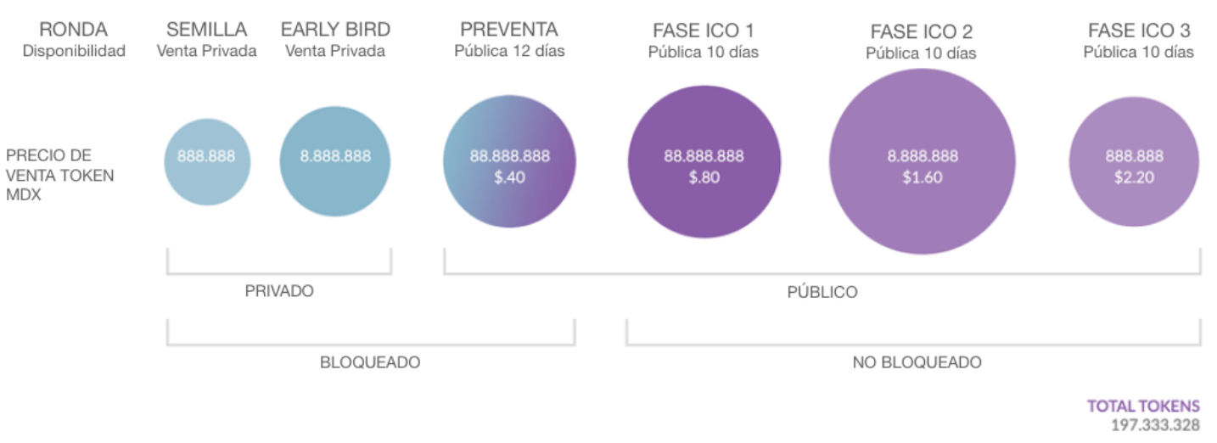

Nuestra oferta de tokens financiará el crecimiento de la adopción de criptomonedas y el despliegue de contratos inteligentes. Hemos diseñado un robusto hub de innovación y un programa de recompensas para premiar a los desarrolladores y usuarios a partes iguales por participar en la adopción del proceso. Un componente principal está destinado al pool de marketing para un programa de donaciones de cirptomonedas, para ayudar a la comunidad en todo el mundo a adoptar las criptomonedas en sus vidas diarias. Esta actividad facilitará la adopción de contratos inteligentes, aplicaciones blockchain y criptos trabajando juntos. Nuestro plan de disposición de fondos desarrollará cómo emplearemos os fondos con mayor nivel de detalle.

## 

## 

## 

## Detalle del Destino de los Fondos:

La financiación de Modex será distribuida entre cuatro segmentos principales de actividad de negocio:

1. Gastos Generales
   1. Administativo
   2. Costes Operativos
   3. Legal
2. Investigación y Desarrollo
   1. Desarrollo del Producto e Implementaciones Técnicas
   2. Hub de Innovación de la Comunidad:

* Financiación de 3ºs desarrolladores con talento
* Priorización del desarrollo de contratos inteligentes clave para el lanzamiento, internos
* Incubación de startups prometedoras de blockchain, pagos y comercio

1. Marketing
   1. Marketing Tradicional:

* Online y offline
* Publicidad
* Inbound marketing
  1. Alcance de Comunidad
* Participación en Eventos de la Industria Blockchain
* Otras Conferencias FinTech
* Medios Creativos
  1. Enganche de Comunidad: Programa “Crypto City Adoption”
* Iniciativas de Financiación Semilla de Comunidad
* Programa de Regalos
* Programa de Recompensas orientada a la Comunidad

1. Desarrollo de Negocio
   1. Alianzas Estratégicas
      * Socios Corporativos e Institucionales que busquen desplegar contratos inteligentes y soluciones blockchain en sus respectivos verticales
   2. Fusiones y Adquisiciones
      * De cara a desarrollar el espectro completo de valor en nuestra red de Mercado Modex, planeamos adquirir compañías/apps estratégicas y contratos inteligentes que proporcionen un ecosistema fuerte.

# ../../../../Screen%20Shot%202017-10-05%20at%2001.01.46.png

# 

# Equipo y Colaboradores

Somos un equipo de profesionales con gran experiencia en numerosas industrias. Nuestro expertise incluye el software bancario y financiero incluyendo antiguos Oracle, Ubisoft, Temenos y Deloitte. Nuestro equipo y asesores han desarrollado y vendido numerosas startups de éxito, ostentando posiciones senior en compañías Fortune 100, con una experiencia colectiva que abarca una gran variedad de industrias incluyendo (pero no limitándose a): telco, tech, minorista, mayorista, móvil y comercio, entretenimiento, servicios de marketing, y por supuesto la industria blockchain.

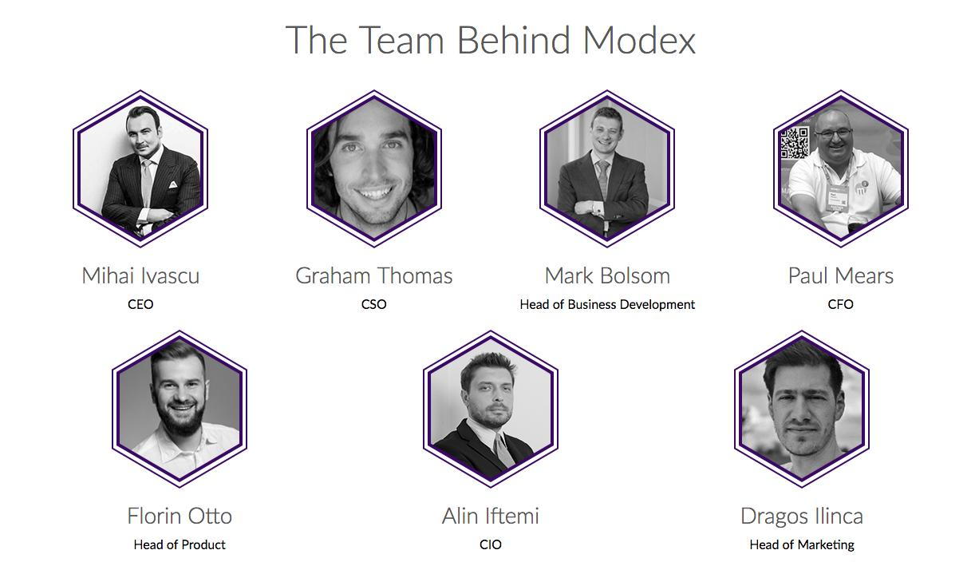

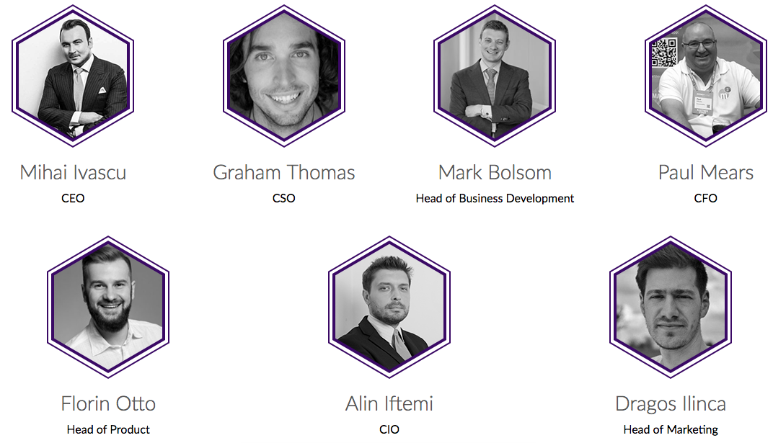

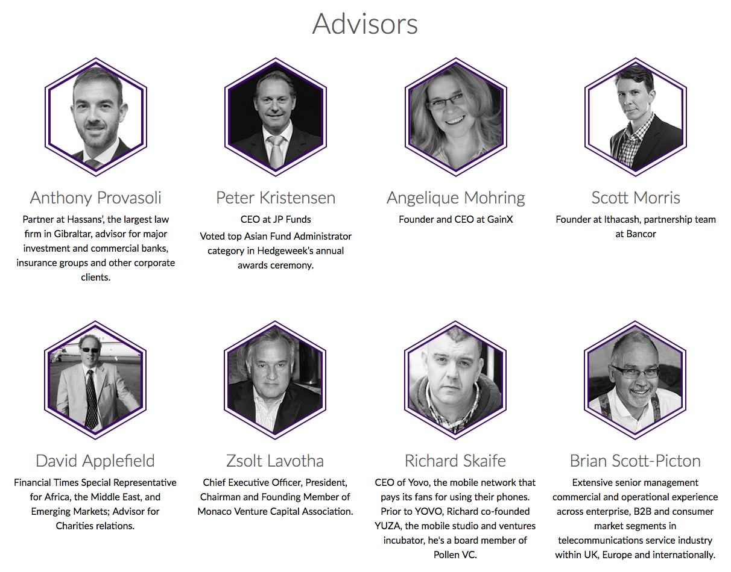

# Tracción: Portafolio de Productos

## ../ANN/%23PSDs/ES/3.png

## Principales Hitos y Logros del Equipo Modex:

* Total de Fondos recibidos de Inversión: $2.99M
* Lanzamiento Exitoso de Moneymailme: Junio de 2016
  + Más de 500.000 descargas
  + Más de 130 países
* Lanzamiento de M3 Payment planeado en Octubre de 2017

## App de Transferencia de Dinero Moneymailme

La App de Transferencia de Dinero Moneymailme está disponible gratis en [iOS AppStore](https://itunes.apple.com/ro/app/moneymailme/id1095656552?mt=8) y [GooglePlay.](https://play.google.com/store/apps/details?id=ro.hd.moneymailme&hl=en) Las comisines de transferencia son cero para las transferencias entre misma divisa dentro de nuestra red de e-wallets, de cara a potenciar todo el tráfico que sea posible y reducir cualquier fricción en la primera etapa de registros.

Los usuarios pueden enviar fácilmente seis divisas (EUR/USD/GBP/PLT/CHF/ZAR) a unos tipos muy competitivos, y la compañía tomando un riesgo 0 FX debido a la implementación de la infraestructura de gestión de riesgos Touch FX. De este modo Moneymailme consigue reducir de manera considerable los costes para el usuario y genera una fuente de ingresos a través de la difusión de la moneda.

## M3 Payments

M3 Payments es la división B2B de la app de transferencias de dinero ganadora de premios Moneymailme (Mejor App de Pagos Social en Reino Unido 2017). Usando M3 Payments, las compañías en todo el mundo se pueden beneficiar de una plataforma de pagos internacional completa con grandes tipos y control exacto de lo que se paga por el servicio.

## Pago M3

Los minoristas online ahora pueden ofrecer una nueva manera de pagar a los consumidores en su página web usando la App de Moneymailme. El nuevo modo sencillo, rápido y seguro ofrecerá una opción de pagos instantáneos atractiva para los clientes de Moneymailme en todo el mundo y mantendrá las comisiones tan bajas como un 0,75% por transacción para los minoristas.

## 

## Tarjetas Físicas y Virtuales Moneymailme

Moneymailme ofrece a sus clientes la posibilidad de obtener tarjetas prepago virtuales o físicas contactless MasterCard® que se pueden usar para gastar dinero directamente de sus carteras electrónicas. Las tarjetas también pueden usarse para sacar dinero en cajeros automáticos. Las tarjetas usan nuestro sistema para intercambio de divisas, convirtiendo en divisa local a tipos de cambio muy competitivos.

# Resumen de la Venta de Tokens Modex:

## ¿Por qué una Venta Inicial de Tokens?:

El equipo de Modex ya tiene una financiación sustancial y tracción de mercado en marcha. Esto es evidente considerando que la cartera de criptomonedas de Moneymailme está en uso comercial con una base de usuarios internacional creciente y que hay planificadas actualizaciones de múltiples criptomonedas para su lanzamiento más tarde este otoño. Además, los servicios de la plataforma de pagos M3 recién lanzados están ahora listos para su uso comercial.

Modex ha identificado una clara necesidad y oportunidad en el mercado para unir este ecosistema con el mercado de contratos inteligentes; construyéndolo sobre nuestras aplicaciones existentes para un camino fácil de desarrollo. Además, no tenía sentido seguir persiguiendo capital riesgo tradicional puesto que las ventas de tokens proporcionan una miríada de beneficios adicionales, tanto para los inversores como para la comunidad de usuarios.

Las filosofías de producto y marketing de Modex se copian unas a otras, puesto que ambas siguen de cerca la pista de las tendencias sociales. Nuestra aproximación de marketing trata sobre el enganche de la comunidad y empoderamiento, a través de un ecosistema organizado de herramientas de desarrollador, aplicaciones de consumo, e incentivos. Dado que hay un buen número de otras grandes organizaciones que trabajan para resolver los muy reales problemas de liquidez (por ejemplo Comit, Bancor, etc), con los que solo podemos asociarnos, Modex puede enfocar sus esfuerzos en el mercado de contratos inteligentes para cerrar la brecha existente entre negocios, desarrolladores y usuarios del mundo real. La aplicación y los contratos inteligentes del Mercado Modex acelerarán la adopción de blockchain y nuestro equipo tiene experiencia previa trabajando en este espacio.

Estamos seguros de que nuestra aproximación hará avanzar de manera significativa la adopción de los contratos inteligentes y tecnología blockchain en el mercado, y las criptomonedas, sirviendo a muchos con necesidad en todo el mundo.

## Página Web Oficial de la Venta de Tokens:

Visítanos en: www.modex.tech

## Cronograma de la Venta de Tokens:

Publicación oficial de la Oferta Inicial de Moneda (ICO) Modex: **8 de septiembre de 2017**

Preventa Modex: **28 de septiembre de 2017 (abierta al público)**

Oferta Inicial de Moneda Modex: **Comienza el 8 de octubre de 2017 (abierta al público)**

Preventa Modex: *28 de septiembre de 2017*

El evento de preventa abrirá durante 10 días, comenzando a las 9am CET.

Oferta Inicial de Tokens Modex: *8 de octubre de 2017*

La oferta inicial de monedas se llevará a cabo durante 30 días, en tres etapas. Cada ciclo de diez días el precio del token aumentará. El evento de 30 días comenzará a las 9am CET. Cuando se complete la primera “fase” dará comienzo la siguiente, siguiendo la finalización de ese ciclo de 24 horas. Así, si la primera fase se completa en las primeras 2 horas, la siguiente fase comenzará a las 9am de la mañana siguiente.

## Proceso de Venta y Precio:

Durante la oferta de tokens de MDX de Modex aceptaremos: Ethereum, Bitcoin, todos los tokens ERC20, y muchas otras criptomonedas listadas en nuestra página web. Las ventas privadas aceptarán dinero fiat. Los participantes en las ventas privadas y preventas estarán sujetos a un periodo de bloqueo, en el que sus tokens serán enviados a lo largo del tiempo, siguiendo la compleción de la ICO.

Cuando un cointribuidor envía ETH o BTC a Modex, sobre los fondos recibidos en la cartera de Modex, Modex tomará un precio de referencia (de CoinMarketCap) de la criptomoneda que fue enviada a Modex, y convertirá el valor de la criptomoneda (al precio de referencia) en dólares americanos y asignará la cantidad correspondiente de tokens MDX a la cartera del contribuidor.

Los tokens serán enviados al comprador cuando se complete la Initial Token Offering. Cualquier token que no se haya vendido será “quemado”.

Los tokens tendrán el siguiente precio:

|  |  |  |  |
| --- | --- | --- | --- |
| Ronda | Precio del Token | Token MDX | Disponibilidad |
| Semilla | cerrado | 888.888 | Venta Privada |
| Early Bird | cerrado | 8.888.888 | Venta privada |
| Preventa | 0.40$ | 88.888.888 | Pública 12 días |
| ITO | 0.80$ | 88.888.888 | Pública 10 días |
| ITO fase 2 | 1.60$ | 8.888.888 | Pública 10 días |
| ITO fase 3 | 2.404 | 888.888 | Pública 10 días |
|  |  | 197.333.328 | Total Emitidos a los Participantes |

## Soporte comunitario :

Para saber más sobre Modex y unirte a la comunidad por favor únete a nosotros a través de cualquiera de nuestros siguientes foros:

[Slack](https://t.me/joinchat/GNE4JQxWumaWJxaSn3ksMw)

[Facebook](https://www.facebook.com/Modex-247686955740236)

[Telegram](https://t.me/joinchat/GNE4JQxWumaWJxaSn3ksMw)

Por favor, asegúrate de registrarte [AQUÍ](https://www.modex.tech/) para recibir actualizaciones regulares sobre nuestra venta de tokens.

## Jurisdicción y Gobernanza:

Modex a contratado a múltiples asesores legales y estratégicos independiente para asegurar que Modex lleva a cabo una fuerte política de gobernanza, así como una estructura legal apropiada en una jurisdicción robusta con respecto a la regulación internacional de la venta inicial de monedas de Modex. Modex está siendo asesorado por la firma legal Hassans International en Gibraltar y Itiriv que son una empresa con gran experiencia en consultoría y asesoría.

Siguiendo el consejo de Hassans y Line Group Limited (una filial de gestión de Hassans), Modex ha formado un vehículo de propósito especial (SPV) para emitir los tokens a los participantes y recaudar y mantener las contribuciones de los participantes hasta que se dispensen a la compañía operativa para la ejecución de la hoja de ruta y el plan.

La SPV gibraltareña conocida como Token Issuance Company será la poseedora de los fondos recaudados en la(s) preventa(s) de Modex y en la venta de tokens (en BTC, ETH, tokens ERC20 o Divisas Fiat). La liberación de los fondos a la compañía operativa se hará en línea con la hoja de ruta y la consecución de los entregables e hitos del proyecto. Este proceso será supervisado por nuestro Consejo de Gobierno.

## Oferta Inicial de Tokens MDX: Cyber Seguridad y Auditoría Independiente:

Para asegurarnos de que la oferta de tokens MDX sea tan fluida como sea posible, Modex está auditando el contrato inteligente de MDX por dos partes independientes antes de la oferta de tokens. Una vez que los auditores independientes hayan completado sus análisis, y una vez que cualquier error que se haya descubierto haya sido solucionado convenientemente Modex abrirá el código fuente del contrato de tokens para su auditoría pública, con una campaña de recompensa de bugs por el descubrimiento de cualquier problema no resuelto.

Además, la página web de la Venta de Tokens Modex y toda las demás páginas de Modex o sus organizaciones asociadas han sido totalmente auditadas por profesionales en ciberseguridad de prestigio de cara a reducir el riesgo de ciberataques como el hacking o la suplantación de identidad. (Por favor, lee los Términos y Condiciones).

Additionally, the Modex Token Sale webpage and all other pages owned by Modex or its partner organisations have been fully audited by reputable cyber security professional in order to reduce the risk of cyber attacks such as hacking or phishing. (Please see Terms and Conditions).

## Depósito de Fondos:

Los participantes en la venta de tokens de Modex enviarán sus fondos a una cartera multi-firmas segura. Todos los fondos de la venta de tokens se mantendrán en una dirección de cartera multi-firma segura, con una estructura multi-clave con 5 poseedores de claves. Las claves de multi-firma serán poseídas por tres integrantes del Equipo Modex, un Socio en Hassans y un Miembro del Consejo Asesor. El movimiento de fondos requiere 4 de 5 firmas, de las cuales una debe ser de Hassans.

## Términos y Condiciones:

Todos los participantes de la venta de tokens debe revisar, comprender y aceptar nuestros términos y condiciones para poder participar en la oferta inicial de monedas, también conocida como venta de tokens. Dichos términos y condiciones se pueden encontrar en nuestra página web en: modex.tech/termsandconditions.

# 

# Conclusión:

Estamos profundamente comprometidos con el avance de la tecnología blockchain y la adopción de las criptomonedas a nivel global. Enfocándonos en aplicaciones del mundo real y el comportamiento social que hace que nuestro mundo gire, conocemos que el resultado de conseguir nuestros objetivos redefinirá la vida en la tierra. El status quo del dinero, la banca, los intercambios y el comercio necesitan un reinicio, y esta oleada de innovación es irreversible. La pregunta es ¿cómo de rápido y cómo de fluido podemos (la humanidad) llevar a cabo la transición a este nuevo sistema de dinero, valor, y avance tecnológico?

Nuestra visión es ambiciosa y no podemos alcanzarla solos. Hace falta una villa para criar a un niño y una comunidad para realizar un sueño.

## Agradecimientos

Agradecemos sinceramente el tiempo que te ha llevado leer nuestro whitepaper y explorar nuestra visión. Recibiremos de buen grado tus opiniones y esperamos conectar contigo en nuestros foros.

¡Gracias por unirte a nosotros! Esperamos que decidas involucrarte más con la comunidad de usuarios y participar con nosotros para mover el mundo blockchain al completo hacia delante.

1. https://hbr.org/2017/01/the-truth-about-blockchain
2. http://press.princeton.edu/chapters/s10574.pdf
3. http://cfi.co/awards/europe/2017/moneymailme-best-social-payments-app-united-kingdom-2017/
4. https://www2.deloitte.com/content/dam/Deloitte/uk/Documents/Innovation/deloitte-uk-blockchain-key-challenges.pdf
5. https://www.paypal.com/de/webapps/mpp/ua/buyerprotection-full?locale.x=en_DE
6. https://coss.io/documents/coss-whitepaper-v2.pdf
7. http://image-src.bcg.com/BCG_COM/BCG-Google%20Digital%20Payments%202020-July%202016_tcm21-39245.pdf
8. Note: these are examples, Modex will officially announce which protocols it can and will support upon the release of Modex Markets.